7 причин отдать ребенка на рисование
Рисование – один из методов развития детей. Каждый родитель хоть раз получал в подарок рисунок малыша, и для многих это является предметом гордости. Интересно, что в данном случае важен сам процесс, а не результат. Именно процесс развивает память и внимательность, мелкую моторику и речевой аппарат.
Кроме того, рисование положительно воздействие на психику малыша, делает детей устойчивыми к стрессам и помогает лучше учиться. Поэтому оно обязательно входит в программу детских садов и начальной школы. Кроме того, занятия удобно, легко и интересно проводить дома. Давайте узнаем подробнее, чем полезно рисование для детей.
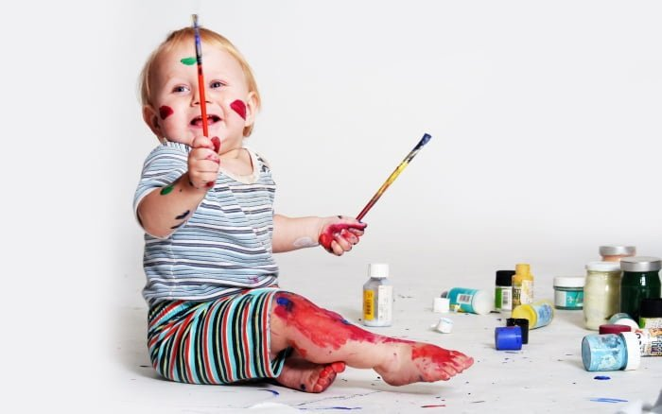

Что развивает рисование
- Рисование развивает мелкую моторику, а именно мелкие и точные движение кистей и пальцев рук. Быстрая и развитая моторика положительно влияет на внимательность и память, зрение и речь, состояние нервных клеток. Занятия формируют координацию между руками и глазами;
- Формируется красивый почерк, развивается ловкость и скорость реакции. Рисуя конкретный предмет, ребенок вспоминает его, а, значит, стимулирует работу памяти. Рисуя с натуры, он учится определять цвет, фактуру, объем, пропорции и прочие физические свойства;
- Регулярные занятия рисованием учат ребенка структурировать и рассчитывать время. Они вырабатывают усидчивость и формируют дисциплинированность;
- В творческом процессе рисования ребенок подмечает нюансы, фантазирует и преобразует, ищет решения и варианты развития событий. Это развивает наблюдательность и внимательность, фантазию и воображение, креативность, нестандартное, пространственное и ассоциативное мышление;
- Учит ориентироваться в пространстве и развивает глазомер, объясняет, что такое двух- и трехмерные изображения. В дальнейшем ребенку станет легче осваивать физику и математику;
- Приобщает к изобразительному искусству и мировой культуре, воспитывает вкус и любовь к эстетике. Ребенок начинает различать мелкие детали и элементы, сравнивать и обобщать, выявлять частное и общее;
- Дети учатся заканчивать начатое, выявлять и исправлять ошибки, анализировать. Ребенок ставит перед собой цель и идет к результату. При необходимости можно нарисовать заново уже с учетом опыта и предыдущего опыта, при этом работа пойдет легче и быстрее, а результат порадует даже больше чем, если бы первый рисунок получился сразу.

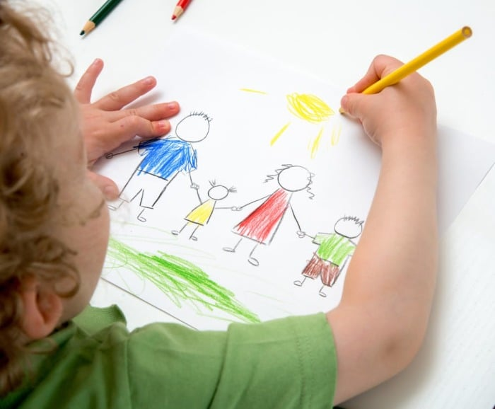
С уважением Кузьмина М.Г.

